Объединение «Токарная обработка древесины»
Занятиме №1
Педагог дополнительного образования Ключников Сергей Борисович

Дата: 07 апреля 2020г.
Тема «Выпиливание лобзиком»
Форма проведения: Транслирование заданий через EDUTATAR.RU факультативы.

1. Теоретический материал для ознакомления: Художественное выпиливание из дерева — один из наиболее распространенных видов декоративно-прикладного искусства, доступного широким массам. Мастера - выпиловщики создают замечательные узоры и рисунки на дереве, а также изготовляют художественно оформленные изделия, украшающие наш быт.
Художественное выпиливание лобзиком развивает требовательность к себе, точность и аккуратность в работе, трудолюбие, усидчивость, изобретательность и в то же время прививает трудовые навыки владения многими инструментами.
Выпиливанием можно изготовить самые разнообразные ажурные и полезные вещи: шкатулки, полочки, ларцы, рамочки, чернильные приборы, абажуры, карандашницы вазочки и т. п. Выпиленными деталями можно украшать домашнюю мебель в виде накладок, филенчатых вставок в дверцы шкафов, буфетов, тумбочек и других предметов.
Вещи, изготовленные из фанеры как самого распространенного и общедоступного материала, обладают достаточной прочностью и могут служить длительное время, не теряя своего внешнего вида, тем более, если была произведена тщательная и полная отделка изделия.
2. Просмотр видеоролика «Выпиливание лобзиком»

3. Домашнее задание- Выбрать рисунок для подготовки выпиливания и фото отправить педагогу по ватцапу.

Объединение «Токарная обработка древесины»
Занятие №2
Педагог дополнительного образования Ключников Сергей Борисович

Дата: 09 апреля 2020г.
Тема «Выпиливание лобзиком. Продолжение.»

Форма проведения: рассылка заданий по соц.сети.
- Теоретический материал для ознакомления: ИНСТРУМЕНТЫ
Лобзик (см.рис.) состоит
из рамки 1 с ручкой 2, верхним 3 и нижним 4 зажимными винтами.
Между зажимными винтами натягивается и крепится узкая и тонкая стальная пилка с наклоном зубьев в сторону ручки.
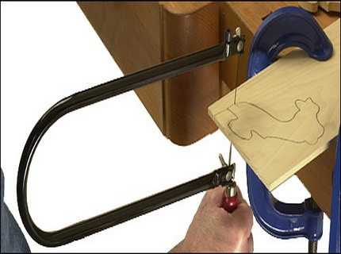
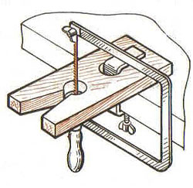

Для стягивания рамки перед креплением пилки применяют эксцентриковый зажим (см. рис.). После закрепления пилки винтами эксцентриковый зажим снимают. Пилка под действием рамки затягивается.
Сжимать рамку можно и вручную. Для этого один конец рамки упирают, например, в крышку стола, левой рукой нажимают на другой конец рамки, а правой закрепляют пилку зажимными винтами.
Прежде чем перевести рисунок на фанеру, ее поверхность необходимо слегка обработать шкуркой, затем материал покрывают копировальной бумагой, на которую накладывают рисунок и закрепляют канцелярскими кнопками. Далее рисунок обводят по контуру карандашом средней твердости или же заостренной палочкой. Твердый или остро отточенный карандаш при копировании рисунка применять не следует, так как при этом портится переводимый рисунок, особенно при неоднократном его копировании.
После того как будет переведен рисунок на фанеру, его нужно сверить с оригиналом и выправить возможные пропуски и неточности. В тех случаях, когда вам приходится переводить рисунок со сложным узором, когда могут быть допущены пропуски, то лучше всего обведенные внутренние контуры рисунка слегка отмечать карандашом, а по окончании копирования пометки стереть резинкой.

- Домашнее задание. Раскрасить образец на бумаге. Фото отправить педагогу по ватцапу.

Объединение «Токарная обработка древесины»
Занятие №3
Педагог дополнительного образования Ключников Сергей Борисович

Дата: 14 апреля 2020г.

Тема «Выпиливание по внутреннему контуру.»

Форма проведения: Транслирование заданий через EDUTATAR.RU факультативы.

- Теоретический материал для ознакомления:
Не всегда приходится переводить рисунки для выпиливания в натуральную их величину, поэтому надо уметь увеличивать их до необходимого размера. Увеличение рисунков можно производить с помощью фотоаппарата, эпидиаскопа, сканера, ксерокса или же при помощи квадратов (см. рис).
Увеличение при помощи квадратов делается так: рисунок, который надо увеличить, покрывается сеткой, состоящей из отдельных одинаковых квадратов.
Затем на чистый лист бумаги наносится такая же сетка, но с более крупными квадратами (смотря, во сколько раз увеличивается рисунок), после чего увеличиваемый рисунок переносят в соответствующие квадраты чистого листа. Таким образом, получится увеличенное изображение рисунка.
Чтобы не допускать ошибок при копировании и увеличении рисунка, верхний и левый края квадратов (рисунка и чистого листа) соответственно нумеруют или обозначают буквами.
- Домашнее задание. Просмотр видеоролика №1 (Прилагается) по Выпиливанию по внутреннему контуру. Нарисовать циркулем 2 круга диаметром 50 мм и 65 мм

Объединение «Токарная обработка древесины»
Занятие №4
Педагог дополнительного образования Ключников Сергей Борисович

Дата: 16 апреля 2020г.

Тема «Разновидности оформления изделий»
Форма проведения: Транслирование заданий через EDUTATAR.RU факультативы.
- Теоретический материал для ознакомления:
При выпиливании лобзиком в заднем зажиме верстака крепят специальный выпиловочный столик (см.рис.). Заготовку укладывают на столе и придерживают левой рукой, а правой выпиливают.
Если выпиливается внутренний контур заготовки, то в ней прокалывают шилом или высверливают отверстие в вырезаемой части. В него заводят снизу верхний конец пилки, рамку лобзика сжимают и крепят пилку. Заготовку прижимают к выпиловочному столику сверху и лобзиком выпиливают контур по линии разметки.
Лобзик перемещают вниз и вверх без перекосов пилки с легким нажимом, чтобы не поломать ее. В местах резкого поворота линий заготовку плавно поворачивают, не прекращая движений лобзиком.После выпиливания заготовки по внутренним очертаниям пилку раскрепляют и вынимают лобзик. Наружный контур обычно опиливают в последнюю очередь, чтобы не поломать его выступающие части. Зачищают вырезанные участки заготовки шлифовальной шкуркой или надфилями.
Надфили — это небольшие напильники с мелкой насечкой. Они имеют различные профили в поперечном сечении.
Внимание! Запомни!
Работать лобзиком и шилом с надежно закрепленными и исправными ручками.
Надежно крепить выпиловочный столик к верстаку.
Надежно закреплять пилку в рамке лобзика.
Не делать резких движений лобзиком при выпиливании, не наклоняться низко над заготовкой.

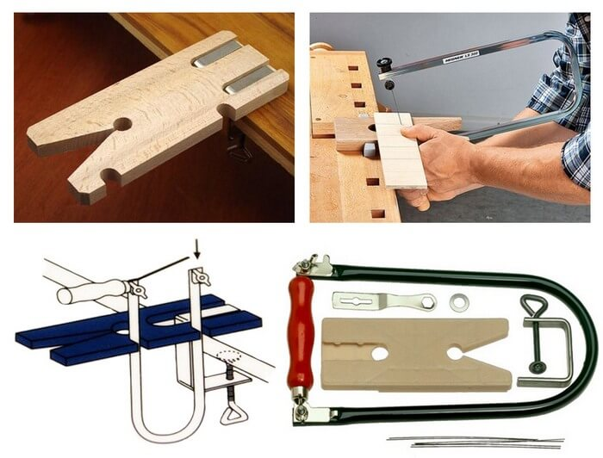
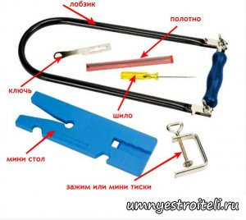

- Домашнее задание. Просмотр видеоролика 2 по выжиганию (Прилагается) Раскрасить образец на бумаге

Объединение «Токарная обработка древесины»
Занятие №5
Педагог дополнительного образования Ключников Сергей Борисович

Дата: 21 апреля 2020г.

Тема «Ажурная резьба»
Форма проведения: Транслирование заданий черезEDUTATAR.RU факультативы.
- Теоретический материал для ознакомления:
Во все времена ценились мастера, способные плести кружева. Кружево могло быть из любого материала: ткани, лент, ниток, дерева, металла. Кружевом из дерева украшали дома, вырезали наличники на окна, карнизы над крыльцом и многое другое. Тонкость и лёгкость узоров достигались за счёт высочайшего уровня мастерства.
Считалось, что ажур защищает от зла. Недобрый дух запутывался в кружеве и не мог попасть к людям. Поэтому часто такое украшение наносили на детские игрушки, посуду, мебель, прялки.
Сегодня ажурная резьба по дереву снова набирает популярность. В этой технике исполняется не только внешнее, но и внутреннее убранство дома:
- Перегородки;
- Мебель;
- Посуда;
- Ширмы;
- Столовые приборы.

В чём особенности техники ажурной резьбы по дереву?
Ажурную резьбу легко отличить – у рисунка отсутствует фон, и свет проходит прямо сквозь узор. Для создания подобного произведения мастера выбирают мягкое дерево – берёзу, липу, лиственницу, осину. При вырезании архитектурных деталей могут использовать сосновую древесину.
Рисунок наносят на заготовку, просверливают отверстия по углам и начинают кропотливо выпиливать лобзиком или выкружной пилой. Применение современного инструмента значительно сокращает сроки выполнения работы. После запиливания готовый узор подравнивают ножом или стамеской, придавая окончательные очертания.
Шаблон для узора мастера рекомендуют изготавливать из прочного материала, чтобы можно было использовать его повторно. Материалом для многоразовых шаблонов служат оргалит или тонкая фанера.

Виды ажурной резьбы по дереву
Ажур можно выполнить режущими или пилящими инструментами. Соответственно и узоры делятся на пропильные и прорезные. Прорезные – более детализированные и тонкие, инструмент позволяет. Часто мастера комбинируют эти две техники, а также сочетают ажур с другими видами узоров, например геометрическими или контурными. Иногда в одном изделии накладывают на один ажурный узор элементы с другим.
Готовую работу покрывают лаком, пропитками или красят. Белые и голубые наличники на старых домах видели все. Реже узор раскрашивают в разные цвета, но такой вариант вполне приемлем.
Деревянное кружево – необычное и экологически чистое украшение для дома. Им обыгрывают свет в интерьере, делят большие комнаты на зоны. Сквозной узор придаёт обстановке лёгкость и воздушность.

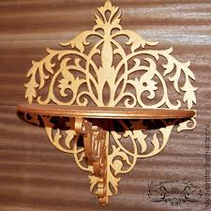
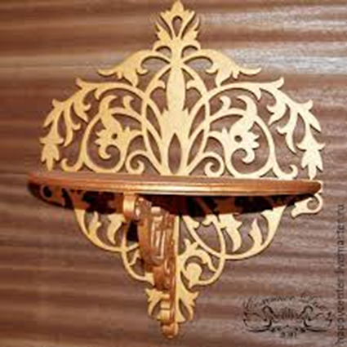
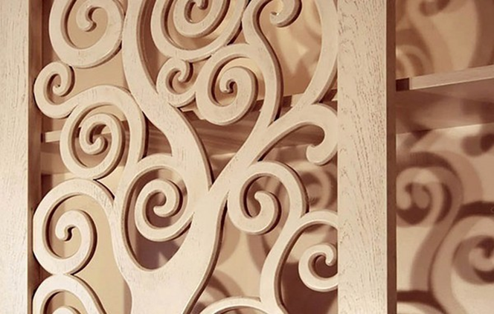

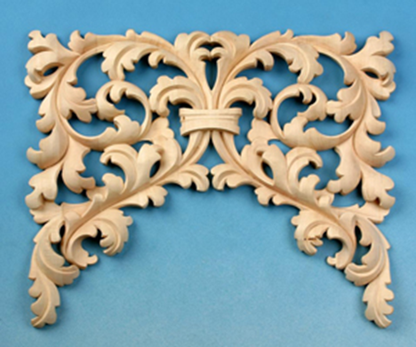
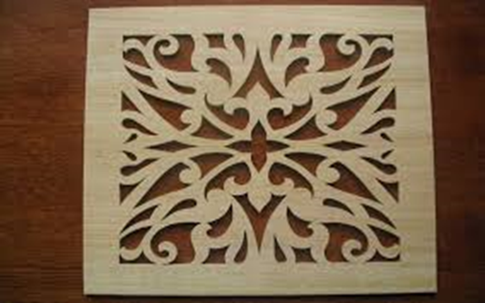

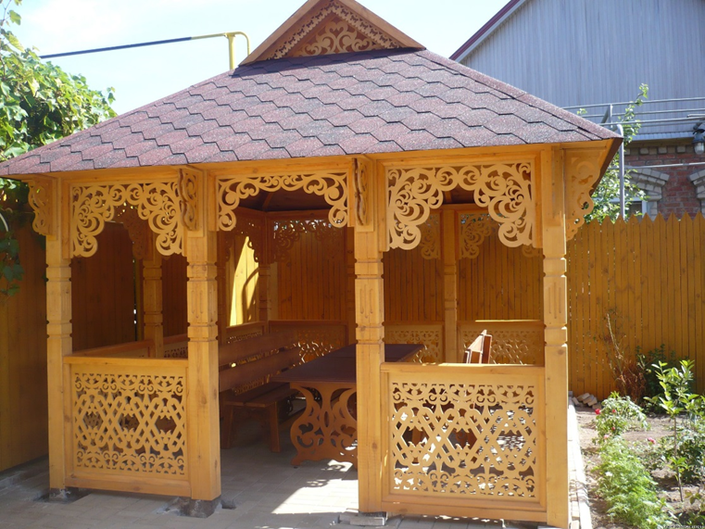

- Домашнее задание: Сделать рисунок ажурной резьбы. Фото отправить педагогу по ватцапу.

